Математик и полиглот: Главархив рассказал о Марке Выгодском
01.04.2023
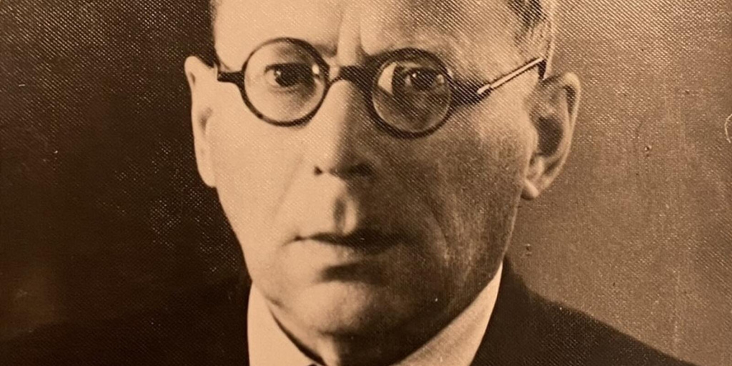

Марк Выгодский. 1960 г. Главархив Москвы
Ученый написал 30 книг по математике, составил популярный комментарий к «Началам» геометрии Евклида, написал историческую книгу о жизни Галилея и знал несколько иностранных языков.
В 1983 году в Главархив поступили документы математика Марка Выгодского. В его личном фонде представлены рукописи и печатные версии основных научных работ ученого, его договоры с издательствами, заметки к статьям и лекциям, рецензии на книги, а также воспоминания друзей, коллег и студентов о нем.

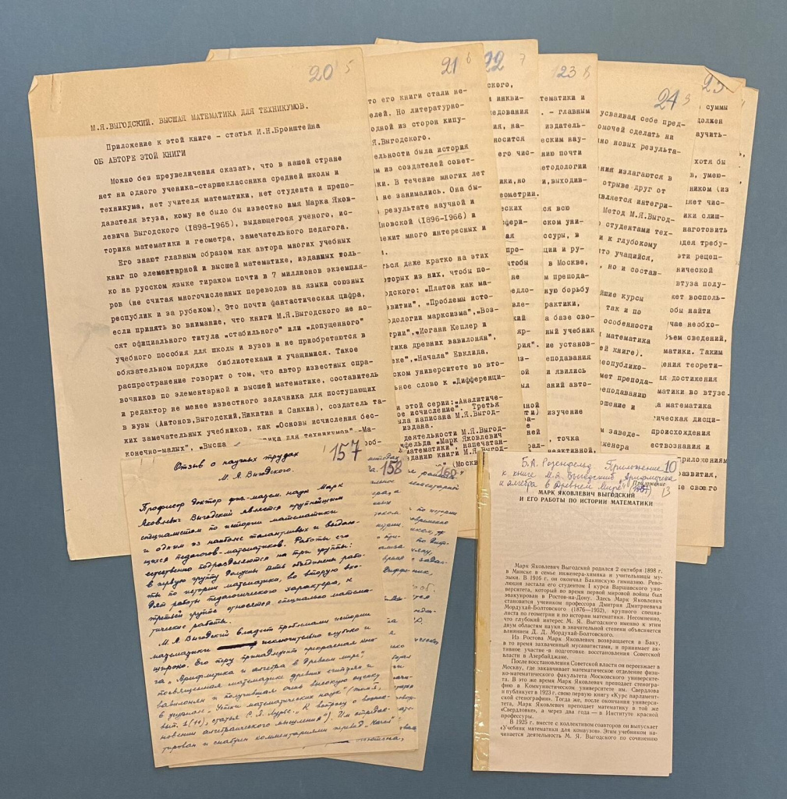

Статьи и заметки о М.Выгодском. 1946–1967 гг. Главархив Москвы
Марк Выгодский родился в 1898 году в Минске в семье инженера-химика. В 1916 году он окончил гимназию в Баку и поступил в Варшавский университет, который тогда находился в эвакуации в Ростове-на-Дону, где закончил два курса на математическом факультете, а затем поступил в МГУ, из которого выпустился в 1923 году. После окончания вуза юноша работал преподавателем математики в Коммунистическом университете имени Якова Свердлова в Москве (закрыт в 1938 году), а также в Институте красной профессуры, где готовили партийных работников для административной работы. Параллельно Выгодский учился в аспирантуре Научно-исследовательского института математики и механики МГУ, которую окончил в 1930 году, и сразу был направлен на работу в Московское химико-технологическое училище (сейчас — МГТУ имени Николая Баумана).

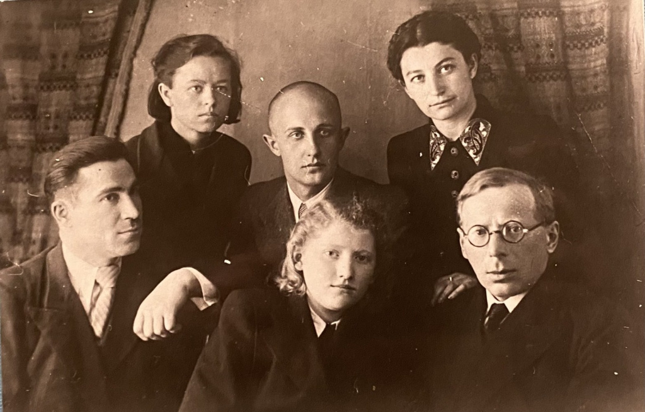

Марк Выгодский с учениками. 1947 г. Главархив Москвы
Выпускница Алла Бочарникова вспоминает время своего студенчества и рассказывает о лекциях любимого профессора: «Познакомилась я с Марком Яковлевичем Выгодским в 1929 году в МВТУ, он у нас преподавал математику. <…> Уроки математики проходили очень живо и весело, М.Я. умел ввернуть веселое словцо, рассказать по ходу занятия что-нибудь забавное и вместе с тем он умел быть очень требовательным, но опять-таки в очень мягкой, а иногда и насмешливой форме. М.Я. всячески поощрял инициативу и «новаторство» студентов в решении задач, обещая премию за интересное решение. Так я как-то получила от него в премию плитку шоколада, другой студент – учебник высшей математики Фихтенгольца и т.д».

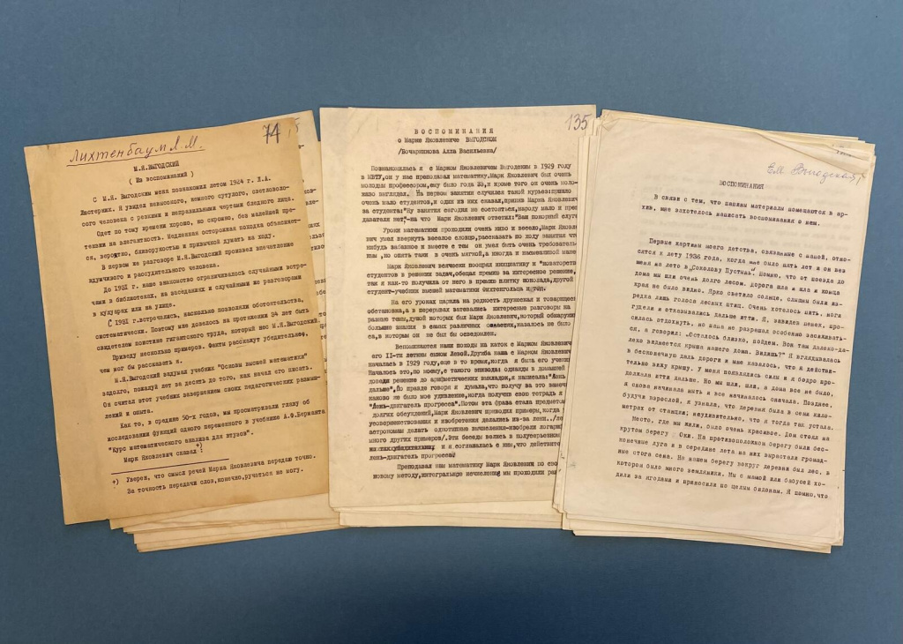

Весной 1931 года Марк Выгодский был назначен директором НИИ математики и механики в МГУ. Ему удавалось совмещать эту должность с работой главного редактора в Государственном технико-теоретическом издательстве, где специалисты занимались подготовкой и выпуском справочной и учебной литературы по точным наукам для высших учебных заведений. Кроме того, в 1937 году Выгодский стал профессором Московского химико-технологического института имени Дмитрия Менделеева и Калининского педагогического института, где продолжил свою преподавательскую деятельность.
В июле 1941 года МГУ был эвакуирован, а Министерство высшего образования СССР направило Марка Выгодского в Алма-Ату, где он преподавал в Казахском государственном университете (сейчас — Казахский Национальный Университет имени Аль-Фараби) до 1945 года, а затем был отозван в Москву. После Великой Отечественной войны Марк Выгодский занимался литературной работой, писал научные статьи и книги по математике, преподавал в Тульском педагогическом институте, а в 1960 году вышел на пенсию.
Марк Выгодский был настоящим полиглотом. Он свободно владел основными европейскими языками, мог читать на древних языках, например, на греческом, латыни и арабском. Более 30 работ ученого по математике и ее истории опубликованы и переведены на основные мировые языки.
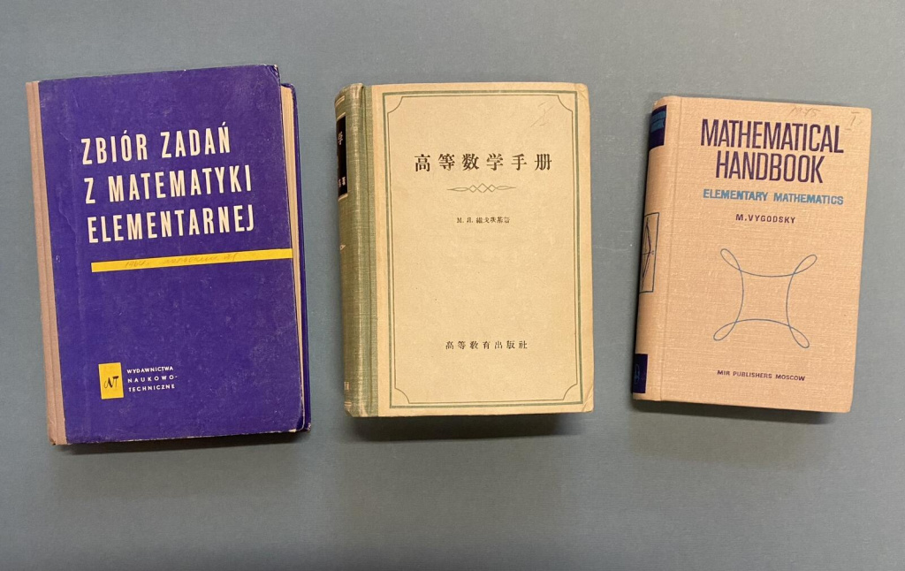

Издания трудов М. Выгодского на иностранных языках. 1959–1975 гг. Главархив Москвы
Историческая книга Марка Выгодского «Галилей и инквизиция» вышла в 1935 году с рецензией академика Сергея Вавилова: «Книга Выгодского – на русском языке первое серьезное исследование о Галилее, основанное на внимательном изучении главных опубликованных первоисточников. Вероятно, для многих читателей, в том числе и специалистов, физиков и астрономов, подлинный, живой Галилей, обрисованный в книге на основании достоверных документов, окажется в немалом противоречии с привычным легендарным образом. <…> надо надеяться, что появление русских переводов некоторых сочинений Галилея и книги Выгодского рассеют, наконец, по крайней мере в нашей стране, гущу ошибочных легенд о важнейшем периоде в истории точных наук в начале XVII века».

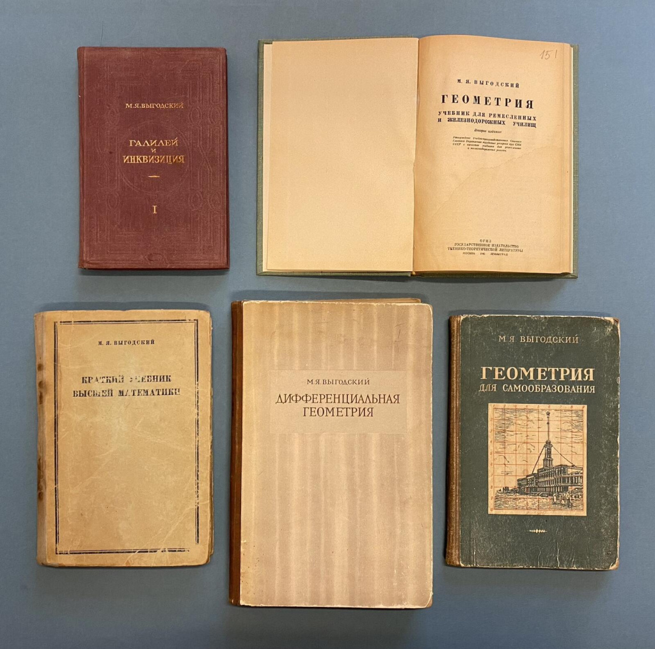
Печатные издания трудов М. Выгодского. 1934–1950 гг. Главархив Москвы
Марк Выгодский умер в 1965 году.
С документами Марка Выгодского можно познакомиться в Главархиве Москвы по адресу: Профсоюзная улица, дом 82, корпус 1.Читальный зал открыт по понедельникам с 9:30 до 16:30, по вторникам и четвергам — с 12:00 до 20:00, по пятницам —с 9:30 до 15:00.

Адрес страницы: http://mosarchive.mos.ru/presscenter/news/detail/11504488.html
ГБУ "Мосархив"

